**Zapleši!**



Izberite si zvok ali ga sami posnamite. Naj bo kratek!

**Pripravite se!**



Izberite si sličico Ali narišete novo.

Zaigraj si pesem in zapleši.



**Naredite!**

Pritisnite tipko D.

**Uporabite kodo!**

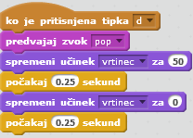

Vrtinec izberete v menijski vrstici.